HƯỚNG DẪN CÁCH TẢI VIDEO LÊN YOUTUBE
Bước 1: Mở hòm thư
Bước 2: Mở trang mới, tìm kiểm “Youtube”

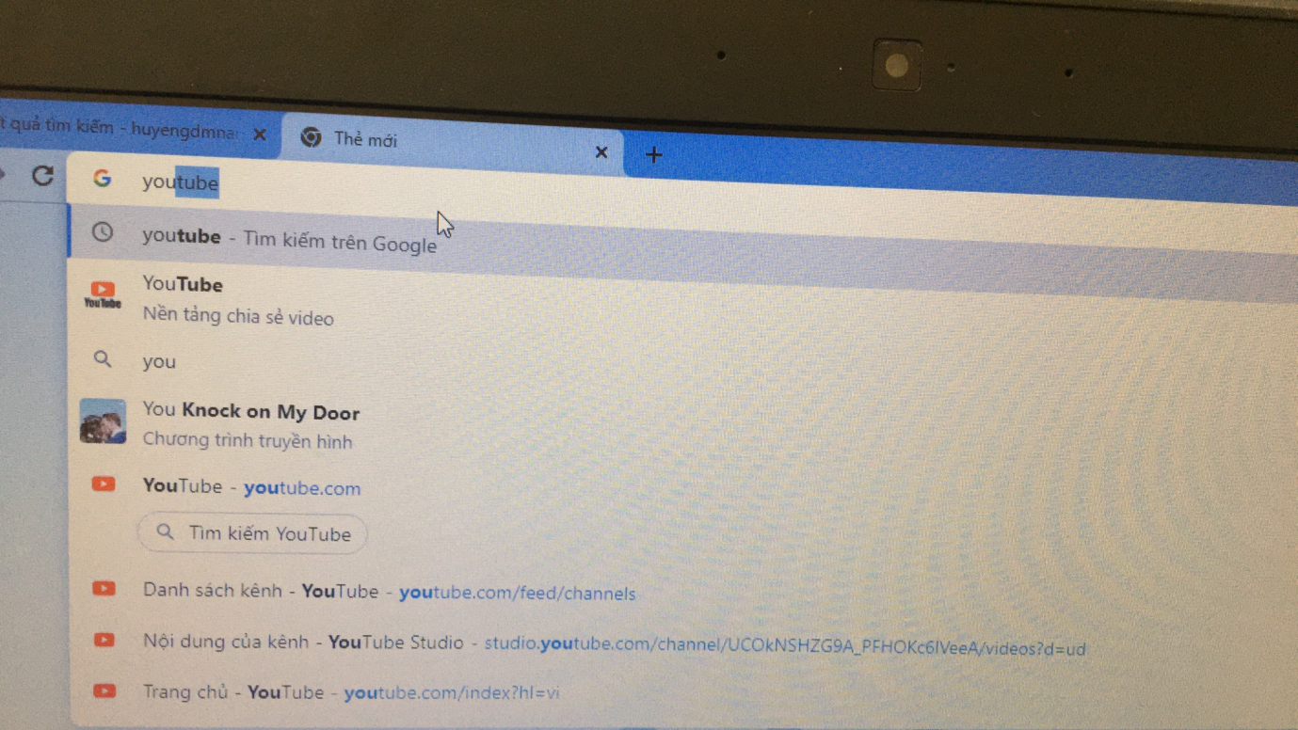
Bước 3:
- Kích chọn “Youtube”
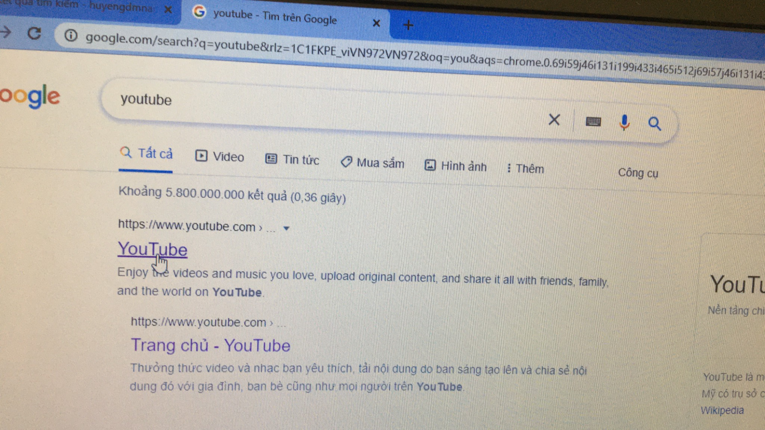

Bước 4:
- Vào góc phải màn hình kich vào biểu tượng tài khoản


- Chọn “Kênh của bạn”


Bước 5:
- Vào biểu tượng chiếc máy quay như hình
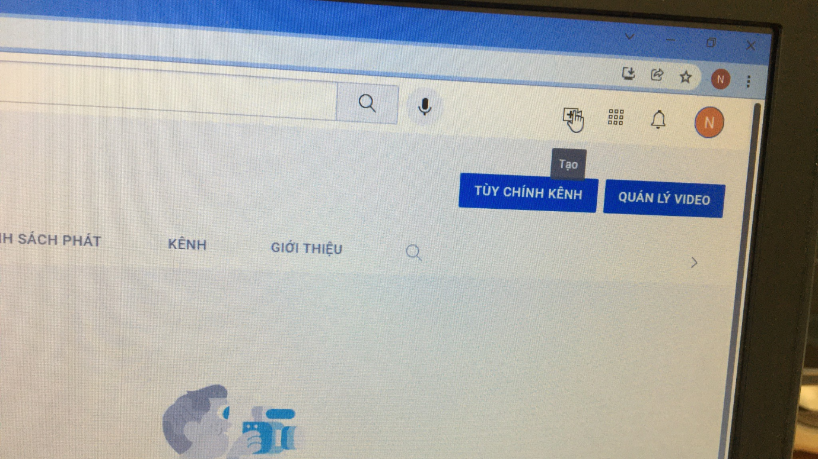

- Chọn tải video
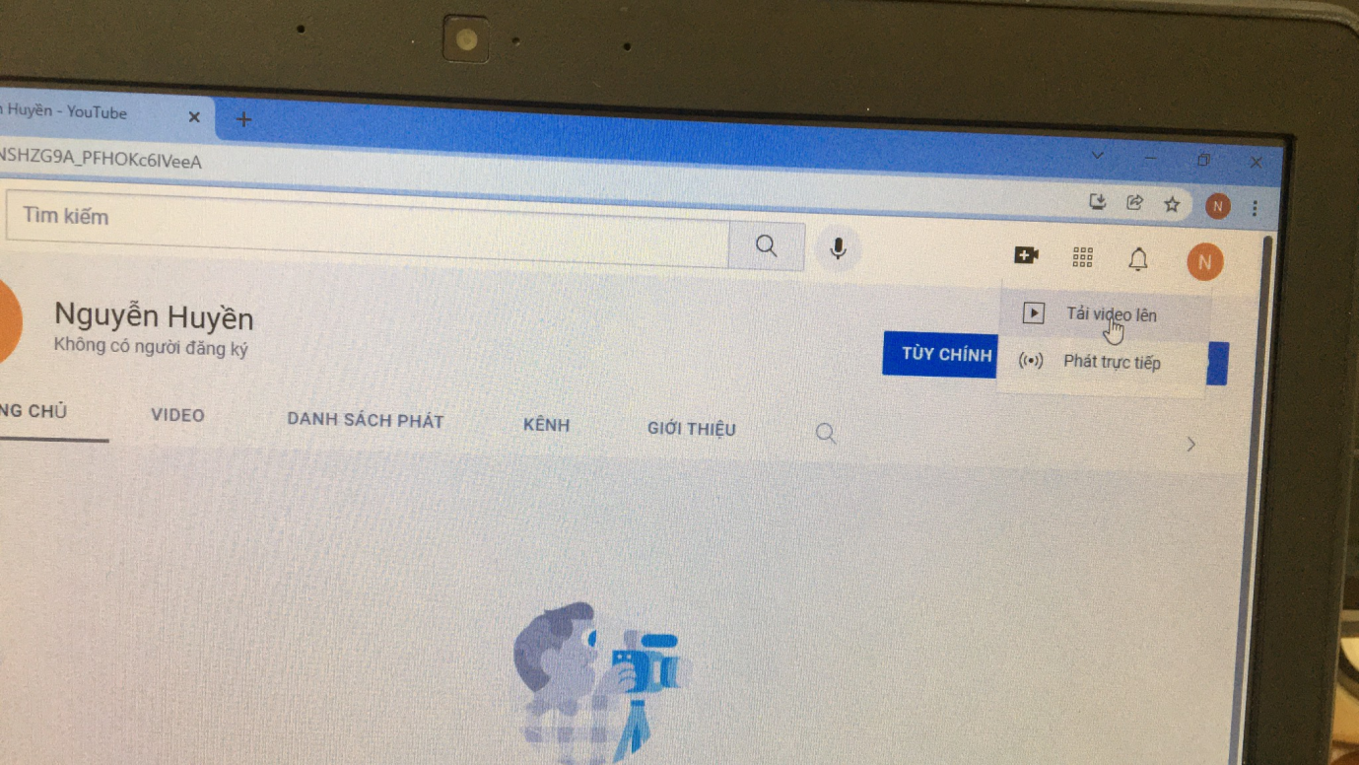

Bước 6:
- Nhấn vào chọn tệp
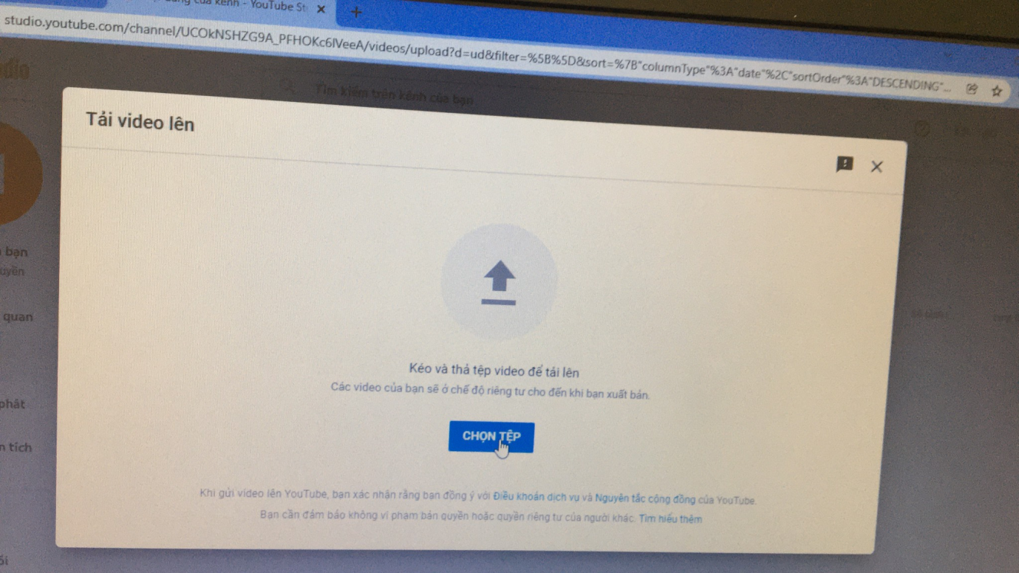
- Chọn tệp video cần đăng lên -> Nhấn Open
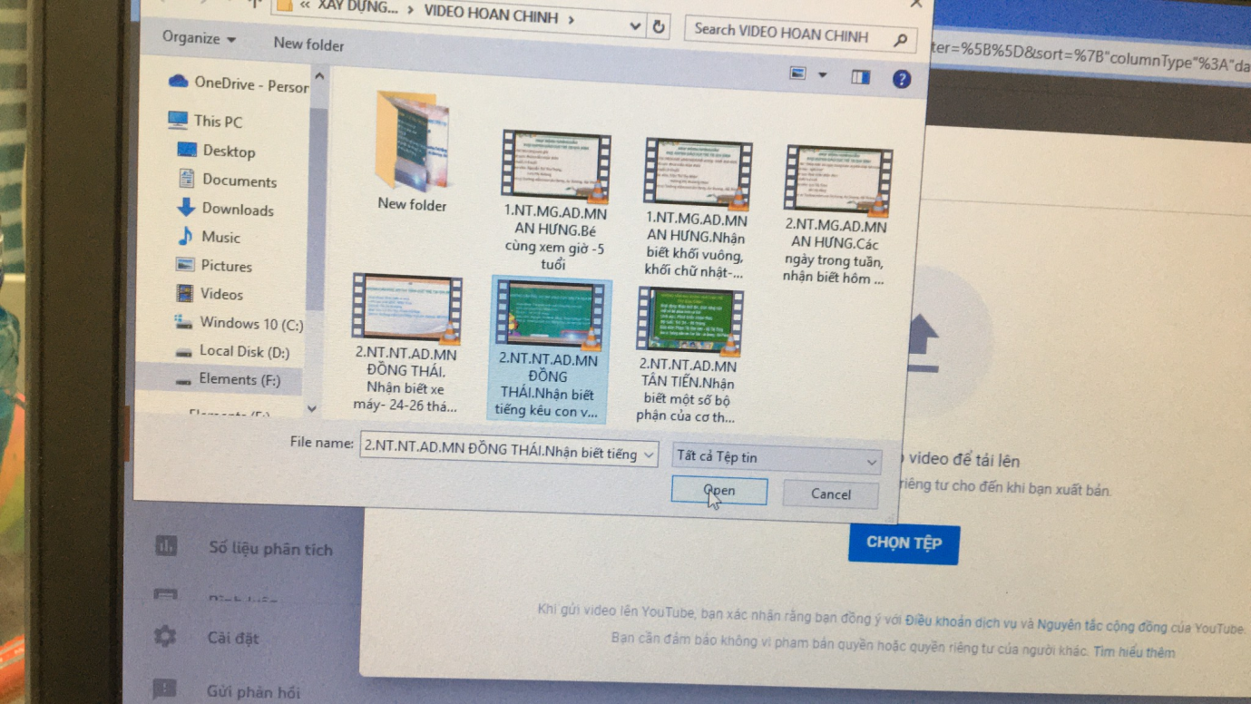

- Chọn “Tiếp”
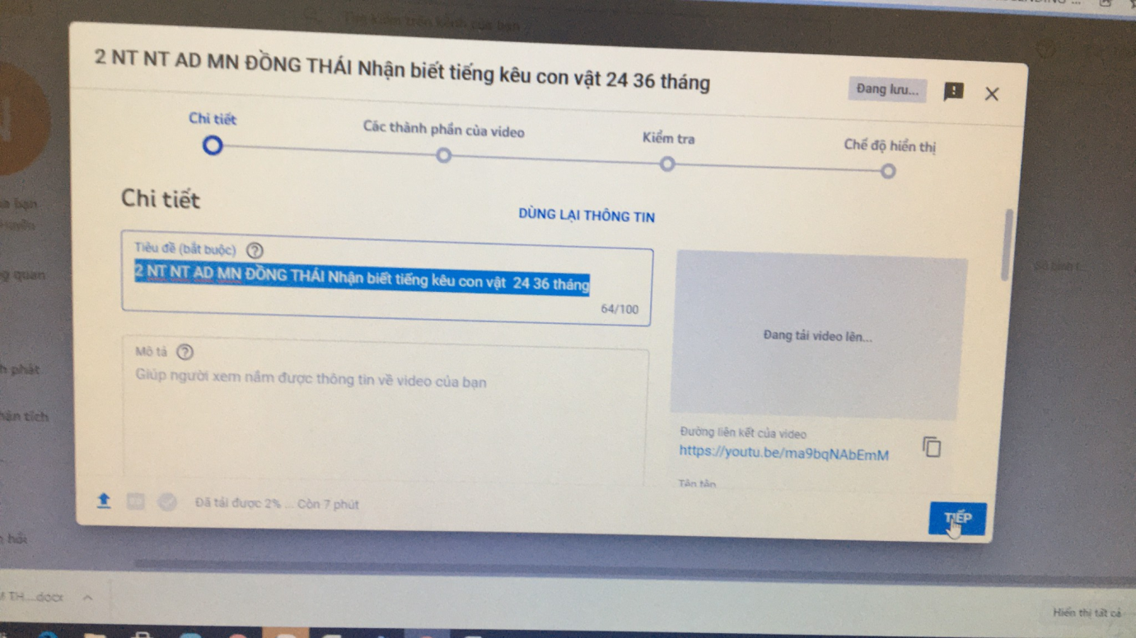
- Chọn chế độ “Có, nội dung này dành cho trẻ em”
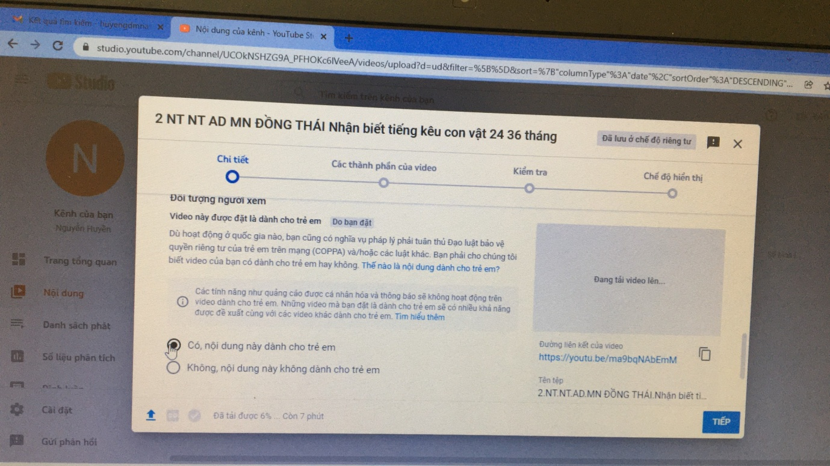

- Chọn “Tiếp”
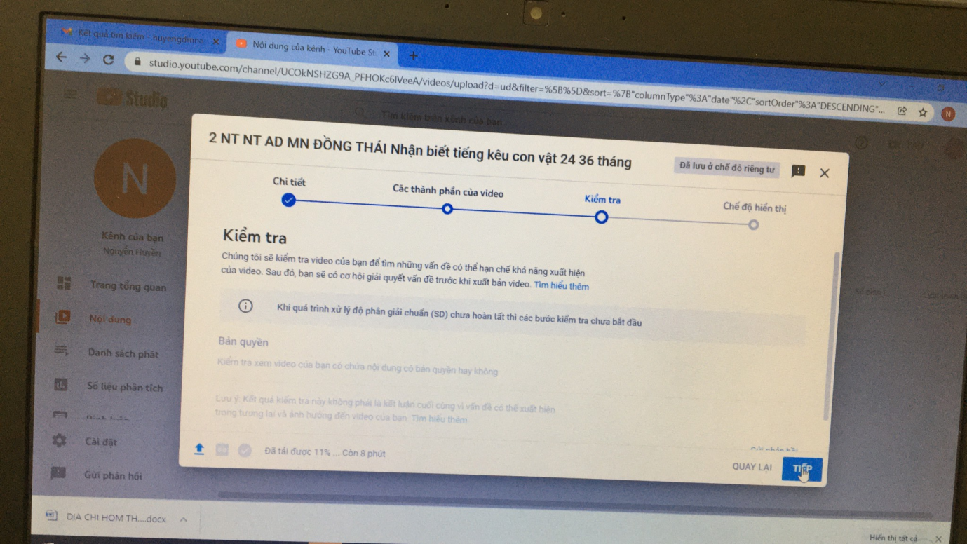
- Chờ cho video chạy xong 100%, có chữ báo phiếu dưới “Đã kiểm tra xong…”, sau đó chọn “Tiếp”
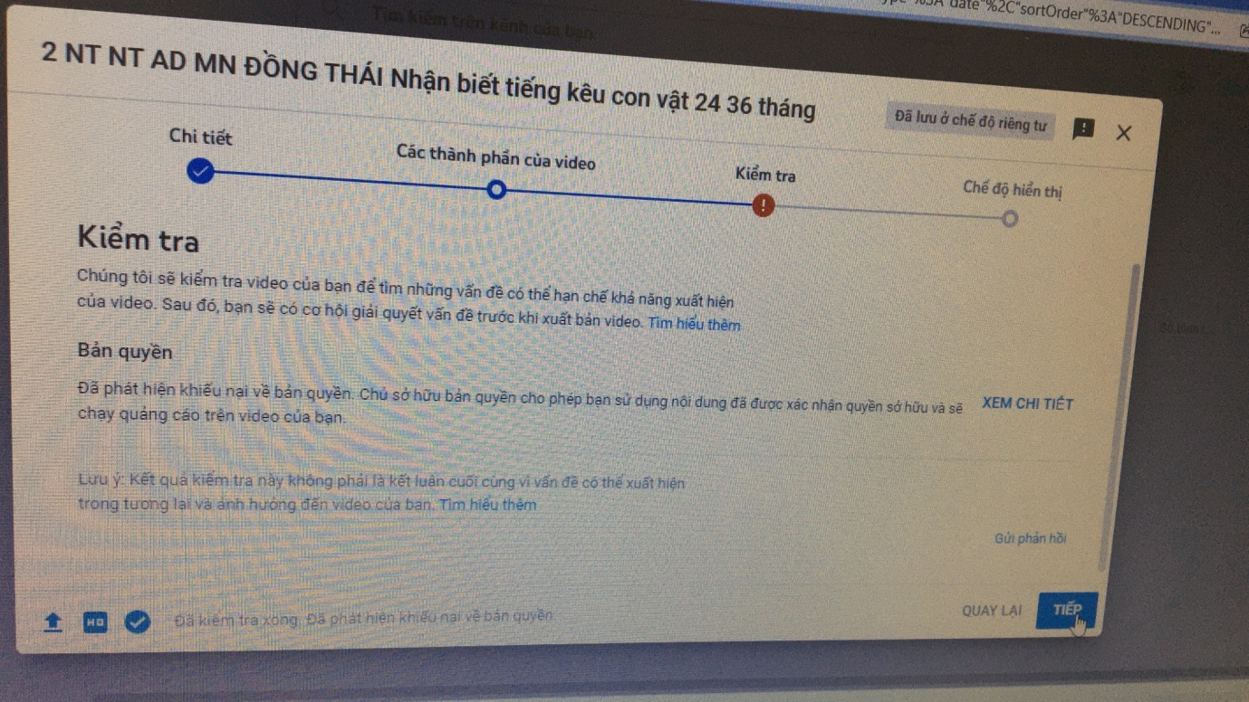

- Chọn “Không công khai” -> Nhấn vào chữ “Lưu”
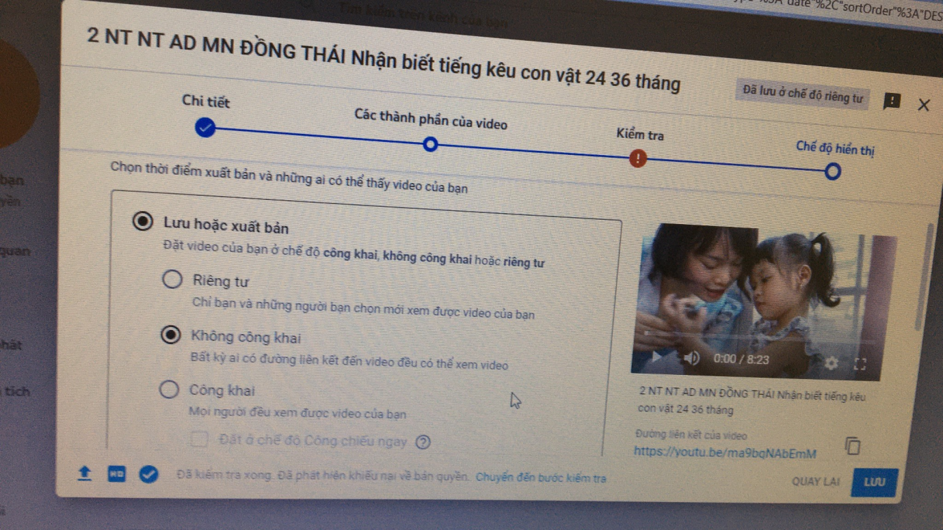

Bước 7: Nhấn vào biểu tượng có 3 dấu chấm như hình
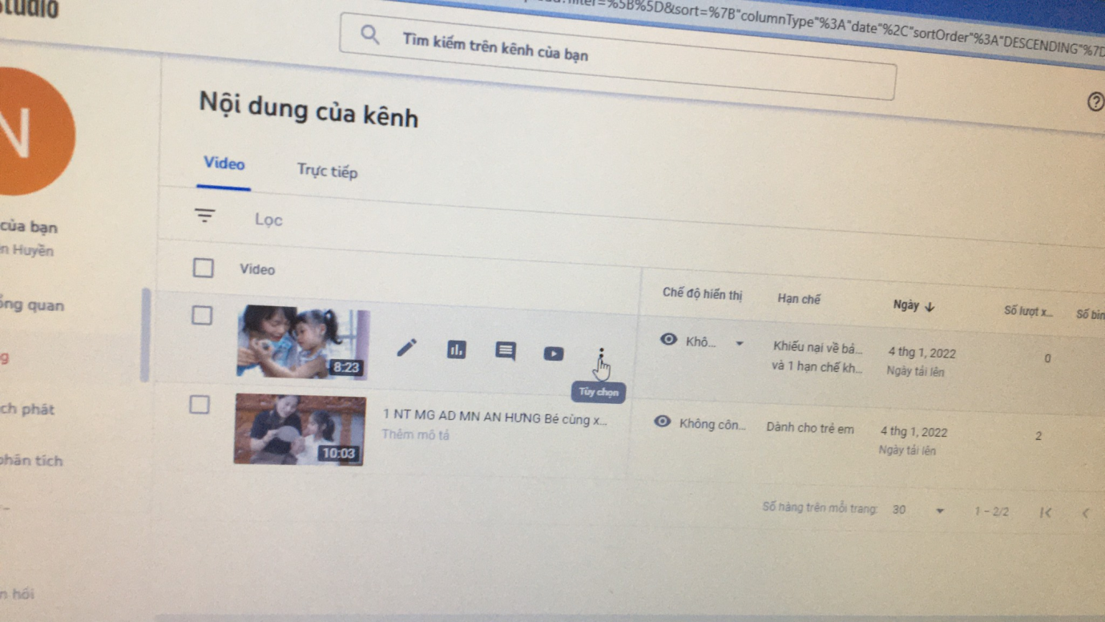

- Chọn vào chữ “Lấy đường liên kết có thể chia sẻ”
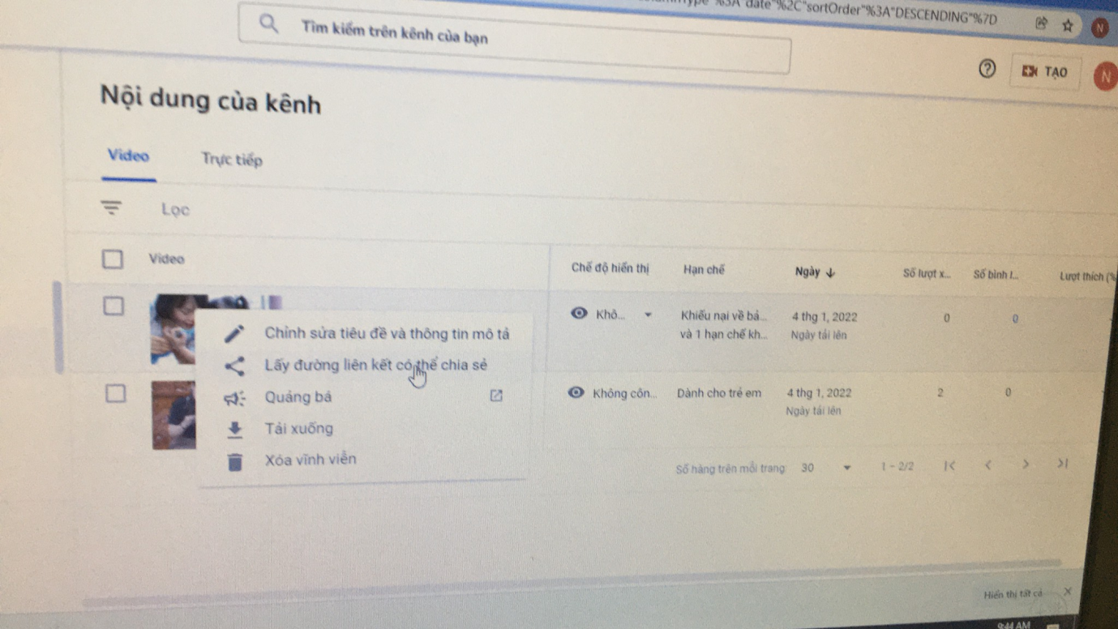

Bước 8: Vào file Excel “phân công tải video kho học liệu”, tìm tên video vừa tải lên youtube, sau đó dán đường link vào ô tương ứng với tên video 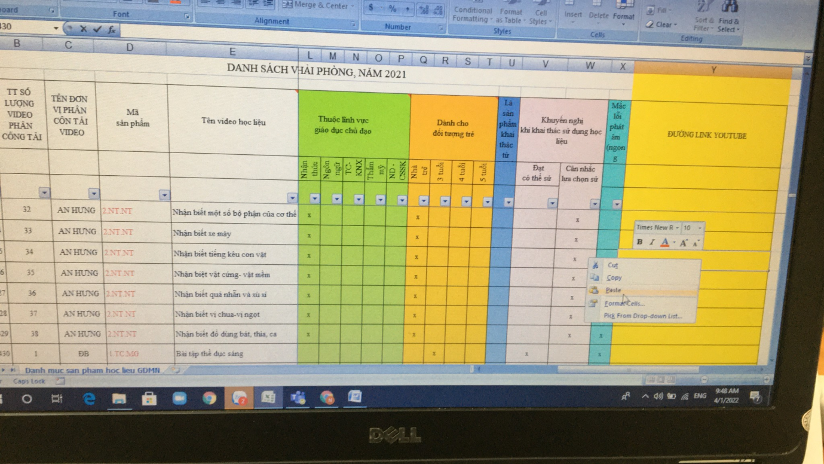

- Kích vào chữ cuối cùng của đường link vừa dán vào, nhấn nút Enter để chuyển đường link thành chữ màu xanh gạch châ
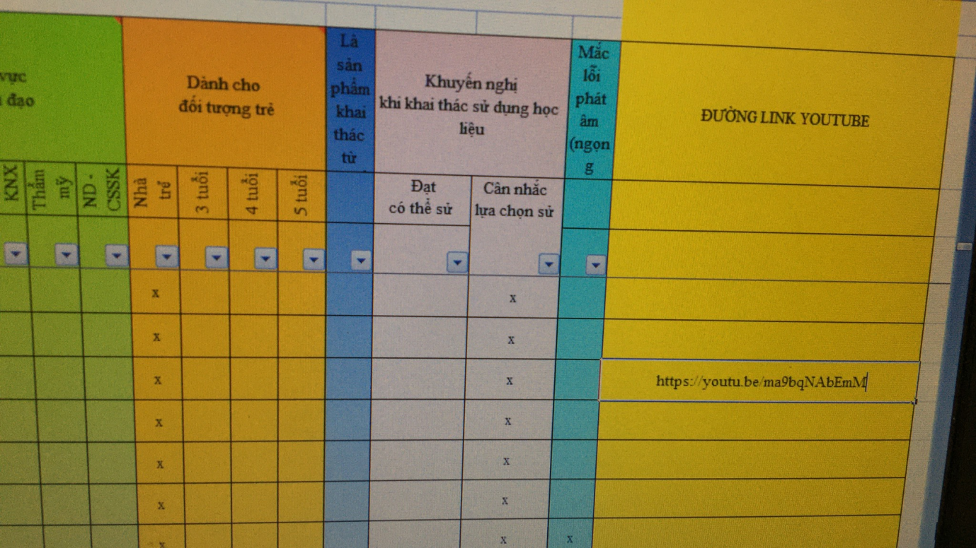
- Kết thúc sẽ có được đường link như trong hình.
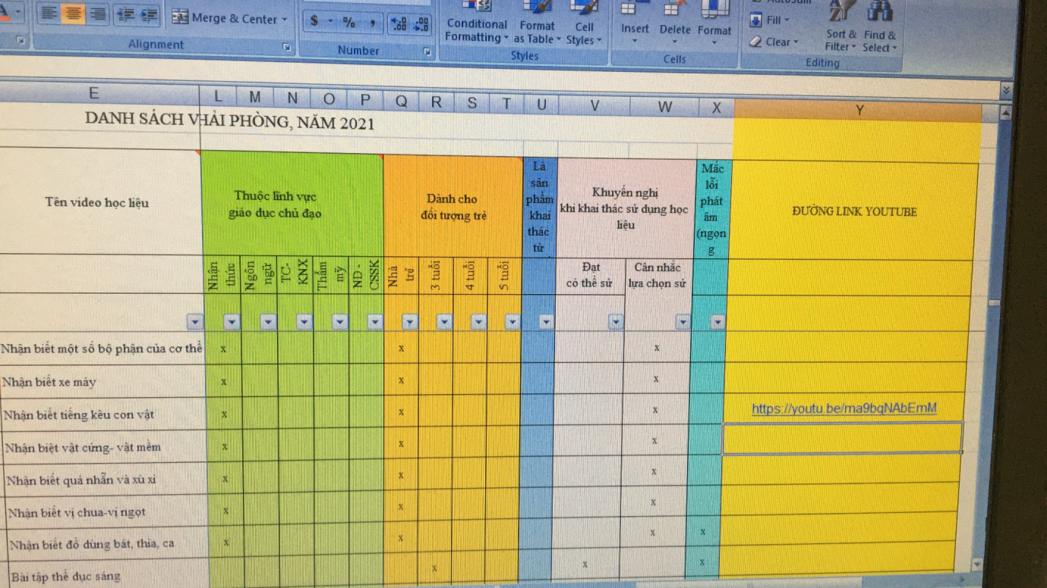

Bước 9: Sử dụng video để chia sẻ
- Coppy đường link=> gửi vào zalo cho người cần chia sẻ
